Муниципальное бюджетное образовательное учреждение
«Средняя общеобразовательная школа № 3»
города Майкопа Республики Адыгея

Научно-практическая конференция
«Сегодня – первые шаги, завтра – большая наука»

Реферат

на тему:

«Люди особого мужества.
(Сыны и дочери Адыгеи в Великой Отечественной войне)»

Автор работы:
учитель истории и обществознания
высшей категории
МБОУ «СОШ № 3» г. Майкопа
Дунец Асият Ибрагимовна

2012 г.

Введение
Быстротечно наше время, с годами многое забывается. Но есть в истории события, которые не могут бесследно кануть в Лету, исчезнуть из памяти народной. Для нашей страны таким событием явилась Великая Отечественная война. Не велика по сравнению с тогдашней всей нашей страной территория Адыгеи, но из неё ушли на фронт свыше 80 тысяч лучших сынов и дочерей народа. Наши земляки сражались на всех фронтах, в рядах армий и партизанских отрядах - защищали Брестскую крепость, Ленинград и Москву, воевали под Сталинградом и в Юго-Восточной Европе. 30 тысяч из них не вернулись – погибли в бою, пропали без вести, были уничтожены в концлагерях. 35 – стали Героями Советского Союза, 15- полными кавалерами ордена Славы, десятки тысяч награждены боевыми орденами и медалями.
Великая Отечественная война явилась суровым испытанием для нашего государства и вошла в историю как героический период в жизни советского народа, который ценой огромных жертв одержал победу. В условиях происходящего сегодня процесса критического осмысления всех периодов истории Советского государства становится очевидным, что история Великой Отечественной войны также нуждается в глубоком изучении, объективном анализе всех факторов, определивших как победу советского народа, так и тяжесть испытаний, горечь поражений, трагедию невосполнимых потерь. Минувшая война ещё долго будет волновать сердца людей и отзываться в них болью утрат и гордостью побед. В настоящее время стираются с её карты «белые пятна», уточняются факты, оценка событий, место и роль народных масс и отдельных личностей. Это – закономерный, плодотворный процесс, приближающий нас к постижению правды о войне.
Эта работа посвящается павшим и ныне живущим героям, отстоявшим в
жесточайших битвах Родину от врага.
Цель работы: как можно больше узнать о Великой Отечественной войне для правильного понимания истории, посмотреть на героический подвиг наших земляков глазами человека другого поколения, которого не коснулось военное лихолетье.
Задачи: - выяснить, как проявилась в боях с немецко-фашистскими захватчиками сила морального духа наших земляков; каковы истоки героизма на фронте и в тылу;
- понять, почему все герои моей работы шли на фронт добровольцами;
-уяснить, почему война не обходится без непосредственного участия женщин?
К сожалению, я лично не знаю людей, о которых мне хочется рассказать. О них мне известно лишь по архивным документам и публикациям, которые приведены в разделе «Список используемых источников». Огорчает то, что в исследуемом материале о многих наших земляках сказано очень мало, отсутствуют их фотографии, информация о том живы ли они в настоящее время, но и то, что удалось собрать, даёт основание считать их героями.
Отважные земляки
Мос Джанчатов родом из Хакуринохабля. В 1940 г. был призван в ряды Советской Армии. Службу начал на Дальнем Востоке в 182 особом строительном батальоне. О начале войны услышал 22 июня, когда прервали демонстрацию киноленты в солдатской столовой. Одним из первых он пишет рапорт об отправлении на фронт. Как наиболее отличившегося в воинской службе его направляют на учёбу в полковую школу, где он освоил специальность миномётчика. В декабре 1941г. часть, в которой служил Мос, направилась на фронт. Вместе с ним были его земляки. Под Куйбышевым была сформирована 134 бригада. Мос попал в миномётную батарею наводчиком, Ураков – в сапёры. Чеучев и Шекультиров – в автоматчики, Коблев – в стрелки. Первый бой произошёл у с.Красное Елецкого района. Бригада, в которой воевал Мос, с 5 мая по 10 октября 1942г. задерживала немцев на Сталинградском направлении. В боях на Курской дуге участвовал как командир миномёта. За мужество и отвагу был награждён орденом Красной Звезды. Далее участвовал в боях по освобождению Украины. Особенно запомнились ему бои за с.Оболонь. За один день село переходило из рук в руки 6 раз. После освобождения Чернигова 74 стрелковая дивизия была переброшена под Киев. 6 ноября Мос со своими товарищами сражался за Киев. Затем боевой путь привёл Моса в г.Белая Церковь, за штурм которого он получил от Сталина благодарность. Румыния, ликвидация ясско-кишинёвской группировки немцев – за мужество Мос дважды удостаивается благодарности от Верховного Главнокомандующего. С августа 1944г.участвует в боях за освобождение Югославии. За освобождение Белграда он вновь получает благодарность от Сталина. Затем были не менее тяжёлые бои на территории Венгрии, особенно возле озера Балатон. - А с 5-6 мая 1945 г., - вспоминает ветеран, - настала тишина…Стрельбы нет. Непривычно. 9 мая старшина батареи дал команду: «Батарея, в баню». За домиком стояли 2 бочки с водой. Разделись, начали мыться. Вдруг видим, к нам бежит солдат и кричит: «Братцы, победа!». Всеобщее ликование, салют из личного оружия. Ещё год прослужил Мос и лишь в июне 1946г. вернулся домой.
Мос Джанчатов награждён боевыми орденами Отечественной войны I и II степеней, орденом Красная Звезда и медалями. После войны окончил юридическую школу, позже – юридический институт, работал в правоохранительных органах до ухода на пенсию. (3)
Зинченко Владимир Лукич родом из Майкопа. В марте 1942г., призванный в армию, он поступил в Орловское танковое училище, дислоцировавшееся тогда в Майкопе и через год окончил его с отличием. Был направлен в 197 танковую бригаду. Его сразу назначили командиром 2-го танкового взвода 2-й танковой роты. Боевое крещение получил на Курской дуге в ходе Орловской наступательной операции. В этих боях показал высокое боевое мастерство, отвагу и был удостоен ордена Красной Звезды. По словам бывшего командира 61-й бригады Героя Советского Союза генерал-майора В.И.Зайцева, В.Л.Зинченко отличался исключительной смелостью и всегда выполнял самые трудные задания. В обстановке ориентировался быстро, принимая наиболее целесообразное решение. Мастерски владел танком, зная, что можно выжать из него. Вскоре за ним прочно закрепилась слава танкового снайпера, поражавшего вражеские цели, как правило, с первого выстрела. Возобновив 1 августа наступление и преследуя противника, чтобы выйти в район станции Шахово танк Зинченко, ведя разведку, попал под обстрел, бортовая броня оказалась повреждённой и в машине возник пожар. Укрывшись в ближайшем овраге за полчаса сбили пламя и отремонтировали машину. В этот момент башнер Бадяев увидел, как на удалении километра из лощины под конвоем немцев вытягивалась колонна людей, в основном стариков, детей и женщин. Что делать? Зинченко принимает дерзкое решение. Он посылает несколько снарядов в голову колонны. Конвой беспорядочно рассеялся, а многотысячная колонна втянулась назад в лощину. Советский танк решительно помчался к ней. Вдруг в это время послышался шум заработавшего двигателя и из рощицы выползла самоходка с чёрной свастикой. Двумя выстрелами Зинченко поджёг её и танк вновь устремился к колонне. Гитлеровцы, спасаясь от пулемётного огня нашего танка, бросились в толпу угоняемых. Женщины и старики стали вырывать у немцев оружие, колотить их прикладами, кулаками. Тогда немцы побежали в рожь, но мало кто из низ спасся от пулемётного огня «тридцатьчетвёрки». Тысячи рук благодарных людей потянулись к обгоревшему танку с десятками вмятин и царапин на броне…В январе 1944г. участвовал в Проскуровско-черновицкой операции, которая стала для него последней. 24 марта пал смертью храбрых (см. майкопскую «Книгу памяти» №1, с.187).
Азизов Исхак Ахмедович из а.Джерокай. В июле 1941 г. был призван в ряды Красной Армии и направлен в Краснодарское пехотное училище, которое окончил по ускоренной программе в феврале 1942г. Был направлен на Южный фронт в 76 морскую бригаду 56-й армии. В тяжелейших боях 1942г. против превосходящих сил противника морские пехотинцы показали себя с самой лучшей стороны. Наш земляк сражается героически, часто вступает в рукопашный бой и без приказа не отступает. В многочисленных архивных документах можно найти боевые донесения командиров и начальников, в которых отмечаются боевые успехи 76-й Особой Морской бригады. Воевал Исхак Ахмедович и на «Малой земле», участвовал в освобождении Новороссийска. Освобождал Украину, города Киев, Волынец, Польшу. Особенно запомнились Исхаку бои за освобождение г.Бреслау. Храбрость нелегко далась – был 6 раз ранен.
За мужество и героизм, проявленные в боях за Родину командир стрелковой роты старший лейтенант Исхак Азизоа награждён боевыми орденами: Красной Звезды, Отечественной войны II степени, боевыми медалями. Получил 6 благодарностей от Главкома Сталина. Уволился в январе 1946г. с шестью ранами на теле и сразу за работу – бухгалтером, зав.складом. Со временем в семье появились дети, внуки и внучки. Живут в памяти земляков его подвиги. (5)

В разведку слабых не брали…
Разведчик Бачмиз Джамболетович Хакуй родился в 1918 году в ауле Пшикуйхабль Теучежского района. Участвовал в финской кампании, а затем с первого дня - в Великой Отечественной войне. За боевые заслуги награждён двумя орденами Отечественной войны I степени, медалями «За отвагу», «За оборону «Москвы», «За взятие Берлина», «За победу над Германией», «За освобождение Варшавы», юбилейными наградами.
Особо отличился в боях под Курском, где со своими бойцами успешно выполнил боевую задачу по взятию «языка» - доставил командованию начальника штаба местного воинского формирования. Во время этой операции был ранен в ногу, но доставил «языка» живым.
Добывая разведданные для Красной Армии днём и ночью, в летнюю жару и зимнюю стужу, преодолевая водные преграды и топкие болота, дошёл до стен Берлина, оставаясь на территории Германии в составе оккупационных войск ещё больше года после окончания войны. Возвратившись в свой родной аул, Бачмиз возглавил колхоз имени Чкалова, работал инструктором райкома партии, секретарём парткома колхоза. (2)
Николай Тихонович Жорин родом из Красногвардейского района. Уже в 16 лет со своими сверстниками начал «осаждать» военкомат, настаивая на отправке на фронт. А когда получил отказ, избрал другой путь: в свои неполные 17 лет в апреле 1942 года стал курсантом Пермского военного училища, отделения разведки. Но обстоятельства не позволили завершить обучение. В сентябре в составе курсантского батальона разведки Жорин вступил в свой 1-й бой в Сталинграде. Получил ранение в боях за освобождение Мамаева кургана. Через 2 недели после ранения пополнил взвод разведки и получил первую боевую награду из рук комдива Родимцева – орден Красной Звезды. Потом была длинная фронтовая дорога до Берлина в составе 1-го Белорусского фронта в должности помощника командира взвода разведроты. Участвовал в Курской и Днепровской операциях, освобождал Варшаву, штурмовал рейхстаг. О его смелости и героизме свидетельствуют 6 орденов и 3 боевые медали.
Был в фронтовой жизни Николая Тихоновича такой эпизод. При освобождении Польши власовцы, одетые в нашу армейскую форму, проникли в расположение танкового батальона и похитили его командира. Рота разведки получила приказ: освободить! Включили в эту операцию минёров, дальнобойную артиллерию. Под прикрытием танков рота ворвалась в расположение немцев и в одном из блиндажей нашла комбата: его допрашивали. Немцы не ожидали такой оперативности и сокрушительной огневой мощи – сдались без сопротивления. Вместе с комбатом в штаб дивизии доставили и 12 пленных, в том числе и одетых в нашу солдатскую форму власовцев - похитителей. За проявленную отвагу и находчивость Жорин получил из рук Жукова орден Славы III степени. А орденом Славы II степени он награждён за штурм рейхстага. Второй орден Красной Звезды получил за форсирование Буга и освобождение Люблина. Это отдельные яркие и особо памятные эпизоды ратных дел бывшего солдата. Будни его фронтовой жизни прошли в разведке. Переходам через линию фронта он потерял счёт. По нескольку дней и ночей в расположении врага из укрытия выслеживал «языка» или изучал обстановку в стане врага, «снимал» часовых и похищал нужных командованию военачальников.
24 июня 1945 г. Представлял свою дивизию, фронт на Параде Победы в Москве.
После войны работал культработником и геологом, но в основном – занимался вопросами оборонно-спортивной работы. Руководил районным комитетом ДОСААФ, штабом ГО. (4)
Козин Рамазан родом из а.Бжегокай. 22 июля 1941г. был мобилизован в Красную Армию и определён в 271-й стрелковый полк. Ему пришлось защищать Ростов, Новороссийск, Туапсе, освобождать Украину, Польшу и брать Берлин. Особо запомнилась ему одна операция. Это было в 1944г. Перед разведчиками была поставлена задача: пользуясь сумерками, перебраться в тыл противника, западнее г.Штеттина, и сразу же установить связь с командиром полка для получения дальнейших команд в ходе проведения совместной операции по взятию города. Сигналом к началу боевых действий должна была послужить команда «Ура». Однако противник обнаружил местонахождение группы. Завязался бой. Обстановка приняла необратимый характер и Рамазан вызвал огонь «на себя». Такое решение было принято потому, что силы были неравны, из 20 человек группы Козина остались в живых только четверо. С востока перешли в наступление наши части и взяли штурмом г.Штеттин. За выполнение важного задания Р.Козин был удостоен боевой награды «За отвагу». Прошёл с боями всю Европу. За мужество и отвагу, проявленные в боях за Родину, Рамазан был дважды награждён медалью «За отвагу», «За взятие Берлина», «За победу над Германией», получил 8 благодарностей от Верховного Главнокомандующего Сталина. Особенно дорога для ветерана грамота, подписанная Маршалом Жуковым и членом Военного совета Телегиным, в которой есть такие слова: «…Вы прошли большой и тяжёлый путь по дорогам войны. Немало суровых испытаний выпало на Вашу долю. Но трудности и лишения, которые пришлось пережить в сражениях и походах, не прошли даром…». После войны активно участвовал в восстановлении народного хозяйства родного аула. Воспитывал детей. (6)
Многие наши земляки стали кавалерами иностранных наград.
Майор Н.Ф.Прибыльский из а.Бжедугхабль имел 7 польских наград. Болгарским орденом «За храбрость» IVстепени II класса был награждён ст.лейтенант С.И.Гедуадже. Герой Советского Союза майор Д.Е. Нехай имел 3 польских медали. Чехословацкий орден «Военный крест 1939г.» и памятная медаль украшают грудь ст.сержанта К.К.Одегнала из Шовгеновского р-на.
Чехословацкую медаль «За храбрость» получил майкопчанин полковник Бригидин. Болгарский орден «Народная свобода 1941-1944гг.» II степени на груди Г.И Лапина. (1)
Это не все награждённые. Список можно продолжить, если и дальше вести поисковую работу.

Уходили на фронт девчата…
Живёт в нашем городе скромный и прекрасный человек, участник Великой Отечественной, Вера Ефремовна Попова. Когда началась война, она, студентка медучилища, сразу же пошла в военкомат: «Запишите меня на фронт». Офицер в военкомате очень серьёзно ей ответил : «Давай, девонька, подрасти чуток, сразу и запишем». 23 февраля 1942 г. Вера окончила учёбу и опять пошла в военкомат. Но теперь уже по-хитрому– надела под боты единственные выходные туфли на высоком каблуке. – Эх, сивка-бурка, - спросил офицер,- как же ты такими ручонками будешь раненых с поля боя тащить? – Я, знаете, какая сильная, - запальчиво ответила Вера. Купила Вера себе войлочные бурки вместо туфлей и отправилась в них воевать. Присвоили ей звание – лейтенант медицинской службы. Её первый бой был на Дону, на переправе. Немец бил так, что головы не поднять. От взрывов земля не успевала оседать. Веру как-то в окопе так землёй присыпало, что одни сапожки торчали. Однополчанин Николай её из-под кучи-малы и вытащил: «Я тебя по буркам твоим признал, везучие у тебя сапожки». Так она в своих «сивках-бурках» и шагала по фронтовым дорогам. В Молдавии, на Днестре была в окружении. После выхода в составе 203 стрелковой дивизии 1037 артполка освобождала Краснодон, Свердловск, Ровеньки. День Победы встретила под Прагой. А через месяц, их полк перебросили в Монголию. До границы с Японией и обратно через всю Монголию, Вера добиралась на маленькой, как Сивка-Бурка, лошадке.
После войны Вера Ефремовна вышла замуж, оба её сына и внук стали медиками. (9)
Полина Михайловна Придиус из посёлка «Дружба» Кошехабльского района была медсестрой в медсанбате – на самой передовой. Часто вспоминает яркие эпизоды своей неспокойной юности. Вот один из них. Это было в конце февраля 1943 г. Шло освобождение Кубани. 276 стрелковая дивизия, миновав ст. Гривенскую остановилась на молочной ферме, где было решено разместить медсанбат. Внезапно вбегает связной и говорит, что немцы прорвались и командир дивизии приказывает медикам уходить в ст.Степную, а медсестре Шполянской (девичья фамилия Полины Михайловны) и санитару Марченко остаться с ранеными. Полина поспешила к раненым. Здесь царил сущий ад: кто-то кричал, прося обезболивающее, кто-то требовал воды, зная, что пить ему нельзя. Полина громко сказала: «Немцы прорвались. Сейчас будут здесь». И сразу наступила тишина. А через мгновение её начали просить: «Сестричка, уходи». Иные предлагали: «Ложись среди раненых, мы не выдадим». Раненый капитан дал ей свой пистолет: «Живой в руки не давайся». Полина всем сделала уколы – пусть отдохнут от боли. Санитар уснул возле печки – не спал третьи сутки. Она пошла за камышом, чтобы поддержать огонь и услышала, что кто-то идёт по грязи. «Немцы!» - мелькнуло в голове, сжала в руках пистолет. «Медсанбат здесь?» Полина бросилась к солдату, обняла его. «Приказ принимать раненых!» Война продолжалась… П.М.Придиус награждена орденами Отечественной войны и Красной Звезды, медалью «За боевые заслуги» и многими другими. (8)
Начало войны застало сестёр Асланхан и Каральхан Чамоковых из а.Хатукай в с.Красногвардейском. Каральхан только что окончила школу, а Асланхан уже успела поработать в районном отделении Красного Креста и Красного Полумесяца. Сёстры попали на фронт в 1942 г. и судьбы их сложились по-разному. Асланхан зачислили санинструктором в 686 отдельный сапёрный батальон 395 стрелковой дивизии, которая воевала на Северном Кавказе. В дождь и снег, под градом пуль и осколков Аня (так её звали на фронте) вытаскивала раненых из окопов, на передовой делала перевязки и направляла, а то и сама тащила солдат в медсанбат. Но в марте 1943г. в боях на «Голубой линии» у г.Крымска она получила тяжёлое ранение. Было долгое лечение в госпиталях.
Каральхан зачислили в школу младших авиационных специалистов (ШМАС) в с.Курсавка на Ставрополье. Там девчата проходили ускоренное обучение обслуживанию боевых самолётов. В звании сержанта Каральхан (лётчики звали её Катей) попала в 207 авиационный истребительный полк специалистом по вооружению. Конечно, трудно себе это представить, но девичьи хрупкие руки устанавливали на истребители пулемёты, заправляли в них ленты, делали другую работу, которая помогала лётчикам-истребителям в небе без промахов разить врага. И бомбы подвешивать тоже надо было. Следовательно, надо было хорошо разбираться в оружии, его устройстве. Со своим боевым полком Каральхан прошла от Воронежа до Берлина. В 1943 г. после освобождения Адыгеи от гитлеровцев мать Каральхан получила благодарственное письмо от командования лётной части.
После госпиталя и списания из армии Асланхан вернулась в родные края, работала секретарём Красногвардейского райкома комсомола. Многие годы работала в Адыгейском облисполкоме, в обкоме КПСС. Каральхан Касимовна тоже работала в облисполкоме, в отделе кинофикации. (7)
В Шовгеновском районе проживало 20 женщин – ветеранов войны. Это Г.Е.Гречко, А.Н.Иващенко, М.В.Биштова, В.Е Ермак, А.К.Калашаова, М.П.Вирская, В.Ф.Лодина и др.
22 июня Анна Иващенко, выпускница Кошехабльской СШ, отправилась в библиотеку за литературой и вдруг разнеслась страшная весть о начале войны. Собрали всех вчерашних выпускников, вместо ручек вручили оружие и включили в истребительный батальон. Охраняли элеватор, железную дорогу, патрулировали по улицам. Весной 1942г. по повестке отправили в Баку, где Анна попала в 132-ю отдельную десантную артиллерийскую бригаду. - Чем там занимались, одним словом не скажешь, приходилось делать всё… - вспоминает Анна Никитична. – Было трудно, но мы все подчинялись приказу Сталина «Ни шагу назад!»…
31 августа 1945г. демобилизовалась из армии. Её ратный труд высоко оценили. Награждена орденом Отечественной войны II степени, медалями «За оборону Кавказа», «За победу над
фашистской Германией», поощрена благодарностями. После увольнения из армии приходилось работать во многих местах. Вышла замуж за парня, с которым встретилась там, в Баку.
Позже заочно окончила пединститут. 25 лет проработала директором школы, учителем. (9)
Лёля Магометовна Богузокова – лётчица. С детства не оставляла её мечта о небе. Днём занятия в педучилище, по вечерам - в Майкопском аэроклубе имени М.М.Громова. После окончания училища была направлена в Чечено-Ингушетию, где учительствовала в одной из школ и даже была директором. Как гром среди ясного неба – война. И Лёля поступила на ускоренные курсы радистов-стрелков. Ушла на фронт. Зачислена в штурмовой авиаполк. Пилот Ликаренко, в экипаж которого она попала, даже не взглянул в её сторону - девчонка!
Лёля, Лёля! Слышишь, сестра! Глаз прищурив, вернее целься,
Чтоб слепил, чтоб затмил страх линзы вражеских двухглазых «цейсов»,
Чтоб лететь поездам под откос, поперхнуться зениткам у леса…
Лёля, Лёля, следи, чтобы в хвост не зашёл быстрым коршуном «мессер».
Обернётся к тебе пилот, белозубой улыбкой одарит, и подумает:
«Во даёт! Повезло мне с тобой напарник». (Х.Беретарь)
Боевой путь Лёли начинался на Северном Кавказе. В первых же боях «горяночка» показала себя настоящим воином. Над знаменитой кубанской «Голубой линией» сбила «Фокке-Вульф-190». Потом боевой путь авиаполка пролёг в Белоруссию, над Вислой, Нейсе, Одером, Шпрее. 59 вылетов на счету экипажа. Сколько раз приходилось по 2-3 раза заходить вновь и вновь на огневую точку противника, чтобы её поразить. А сколько раз попадали в ножницы лучей прожекторов, под залпы артиллерии противника. Однажды еле-еле до своего аэродрома дотянули. Самолёт был весь изрешечён осколками и пулями. Но всякий раз из боёв экипаж возвращался живым и за то его прозвали счастливым. 9 благодарностей Верховного Главнокомандующего Сталина заслужила Лёля за отличные боевые действия. Потому и засверкали на её груди ордена «Великой Отечественной войны II степени», «Красной Звезды», медали «За отвагу», «За оборону Кавказа», «За освобождение Варшавы», «За освобождение Берлина» и многие другие. День Победы встречала в Берлине. Её и пилота Петра Ликаренко командование полка нашло возможность отпустить в Хатукай. Там и сыграли свадьбу по адыгейскому обычаю. А когда надо было идти в сельсовет на регистрацию брака, то аульчане выстлали дорогу коврами. Позже у молодых родился сын Игорь, ставший впоследствии лётчиком. Внук Андрей - тоже лётчик. И правнук Андрей не изменил семейной традиции.
К сожалению, Лёля рано ушла из жизни – в 29 лет. Её муж тоже умер молодым, но жива память об этих замечательных людях и их подвигах. (7)
Надежда Васильева войну встретила в Кужорской. В 1942 г. настали чёрные дни оккупации. Надежда понимала, что ей нельзя оставаться в станице, т.к. она возглавляла территориальную партийную организацию, куда входили врачи, учителя, руководители пяти колхозов. Решили: надо уходить в лес. Все были заранее внесены в списки партизанского отряда №1 «Народные мстители». Из Махошевских лесов партизаны совершали вылазки в тыл врага – уничтожали грузовой транспорт, автомашины, живую силу противника. Тесной была связь с местными жителями. Разведчики Служава, Якутко, Каютенко, Вахитова часто бывали в Майкопе, Кужорской, Тульском, собирали сведения о расположении и передвижении оккупантов, распространяли сводки Информбюро, листовки отряда. В сентябре 1942г. провели 10 боевых операций. Надя перевязывала раненых, помогала, как могла. Чудом спаслась от шальной пули. В январе стало ясно, что немцы будут отступать, в том числе и через Кужорскую. Каждый день разведчики ходили на железную дорогу, ведущую на Армавир: был приказ взорвать железнодорожное полотно, перерезать телефонные кабели, т.е. сорвать оккупантам отступление. После освобождения Майкопа Надежда Петровна работала директором школы в Кужорской, была здесь секретарём партийной организации. В начале 50-х гг., после того как окончила пединститут, преподавала историю. 25 лет трудилась в СОШ №9 г.Майкопа. К наградам – ордену Отечественной войны, медали «За победу над Германией» добавились «За трудовое отличие», «За доблестный труд». (5)
Жительница а.Хакуринохабль Нина Григорьевна Моисеева во время оккупации района немцами девочкой-подростком была связной у партизан. Русской девочке из адыгейского аула было 11 лет, когда началась война. Ей приходилось работать наравне со взрослыми, а также с риском для жизни выполнять задания партизан. Её родители тоже были связными. Отец – Григорий Фёдорович - работал на аульском аэродроме, обслуживал самолёты. Мать – Евдокия Тимофеевна - принимала посыльных от партизан, помогала им выбраться с оккупированной территории (например, через аульскую немку Лизу, работавшую в комендатуре переводчицей, добывала пропуски) для выполнения других заданий. Нина Григорьевна говорит, что её лично заданиями особо не нагружали. Боялись за неё: всё-таки ребёнок, а вдруг она попадётся… Тем не менее она ещё дважды провожала к Лабе посыльных партизан и переправила на тот берег четырёх человек. После бегства немцев в аул вернулись партизаны, а на второй день – части Красной Армии пришли. Люди радовались и плакали. Из-за войны Нина так и не узнала, что такое детство. Лишь после войны она окончила 7 классов. Работала уборщицей в аптеке, позже пришла в ветлечебницу, где и трудилась до ухода на пенсию. Не принимала Нина Григорьевна
участия в боевых действиях. Но она самоотверженно трудилась в тылу, помогая в меру своих детских возможностей партизанам. Поэтому и является она заслуженным ветераном войны. Её награды – медали «Ветеран труда», «За доблестный труд в Великой Отечественной войне 1941-1945гг.», «50 лет Победы в Великой Отечественной войне 1941-1945гг.», «За доблестный труд».

Заключение
Труден и долог был путь наших земляков к Победе. Каждый из них вносил свой вклад в общее дело разгрома врага, смело смотрел в глаза смертельной опасности, проявив при этом боевую доблесть и героизм. Нет границ величию их подвига во имя Родины. Время всё дальше отодвигает от нас грозные события Великой Отечественной. Затягиваются телесные и духовные раны, напоминающие о войне. Сменяются поколения, и только где-то в глубине сердца не утихает боль. Это – сигнал совести, которая будоражит нашу память, потому что память и совесть неразделимы. В жизни есть ценности, которые не имеют срока давности. Подвиг советских людей никогда не сотрётся из памяти народной, хотя они сами никогда не называли себя героями. Они были твёрдо убеждены, что на подвиг способен каждый, любящий свою Родину. Они воевали и мечтали о победе, о скорейшем возвращении в родные места, где каждого ждала семья, родные. Фронтовики писали на родину письма. А иногда в письмах командиров, политработников сообщалось о подвигах фронтовиков.
Работая над рефератом, мне хотелось отобрать из обширного материала наиболее существенное и важное, такое, что по достоинству могло бы раскрыть величие дел и свершений наших земляков. Но хотя прошло уже много лет после тех событий, наверное, и сегодня ещё нельзя точно сказать, что именно несёт на себе отпечаток вечности. У нас в Адыгее много было доблестных воинов, которые своей кровью спасли нас и весь мир от гитлеровского ада. Пусть извинят меня те ветераны, которым в своей работе я не воздала должное (рамки реферата не позволяют рассказать обо всех). Исследуя факты, я пришла к выводу: сыны и дочери Адыгеи в самые тяжёлые, смертельно опасные дни и ночи Великой Отечественной войны засвидетельствовали верность своему народу, показали отвагу и героизм. Вглядываясь в лица, запечатлённые на редких, случайно сохранившихся снимках, вновь оживают и во весь рост встают перед моим мысленным взором образы вечно молодых, отважных земляков, одних в гимнастёрках пехотинца, других – в тельняшках моряка, третьих – в форме лётчика и танкиста, доставленных домой много лет тому назад и недавно отысканных в конвертиках – «треугольничках» с почтовыми штемпелями «красноармейское». Очень хочется им сказать: «Дорогие защитники! Вы достойно прошли нелёгкими фронтовыми дорогами, выстояли и победили. Ваш ратный подвиг является лучшим примером служения Отечеству для всех поколений. Вечная память павшим и вечная слава мужественным ветеранам Великой войны!»
Их имена переживут года. Я обращаюсь к ныне живущим: «Люди, не скупитесь называть свои улицы, школы, библиотеки, учреждения именами отважных героев, воздвигать в их честь монументы, писать на стелах их имена полностью, красочно и крупно!»
В будущем я хотела бы продолжить поисковую работу с тем, чтобы более подробно познакомиться с подвигами наших земляков и рассказать о них.
Список использованных источников
1. Н.Г.Апарин, А.В.Киселёв, Г.С.Серебряный, В.Н.Стекольников, М.А.Духу
Золотые Звёзды Адыгеи.
2-е издание, дополненное и доработанное
Майкоп, отделение .книжного .издательства, 1980 – 220 с.
2. Р.Ачмиз-Кумук
Помните меня.
Майкоп: РИПО «Адыгея», 2000 – 483 с.
3. И.Бормотов
В боях за Майкоп. Крах операции «Эдельвейс».
Майкоп, ООО «Качество», 2010 – 384с.
4. Составитель М.А.Духу
Они ковали Победу.
Майкоп, Адыгейское .отделение. Краснодарского .книжного. издательства,
1985 – 264с.
5. Е.Ф.Кринко
Майкопские партизаны.
Майкоп, 2007 – 347с.
6. Е.Салов, С.Салова
Прикрой меня огнём.
Майкоп, ООО «Качество», 2010 – 214с.
7. М.Х.Шебзухов
Сыны и дочери Адыгеи в Великой Отечественной…
Адыгейский республиканский институт гуманитарных исследований –
Майкоп: Меоты. 1995 – 407с.
8. Когда им было 20.
Книга 1, издание 2
М., издательство политической литературы, 1982 - 334с
9. Публикации статей о героях войны в газете «Советская Адыгея».

Приложения

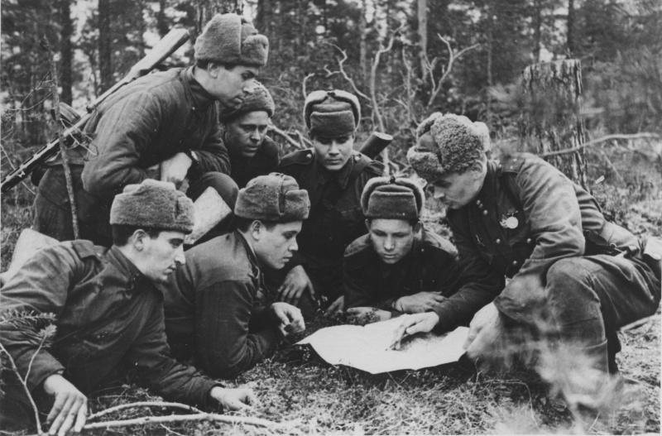

Группа разведчиков у карты

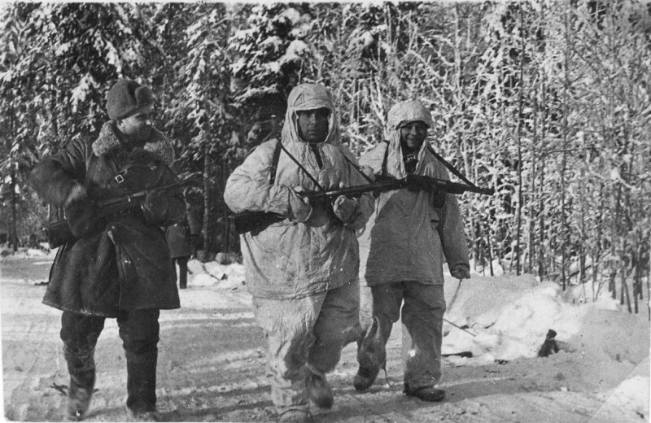

Советские разведчики в зимних маскхалатах
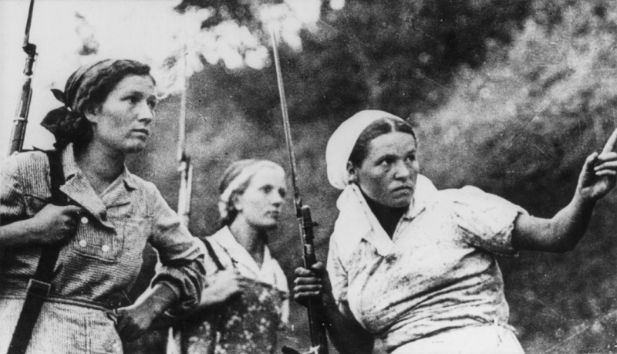

Советские женщины – партизанки

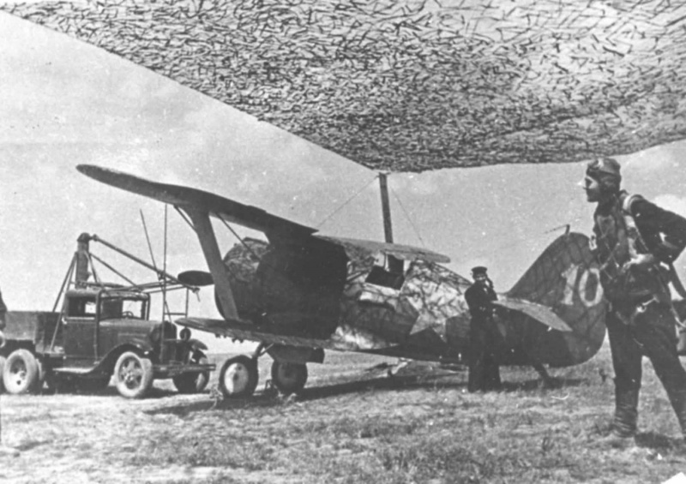

Советский истребитель И-153 «Чайка» на аэродроме
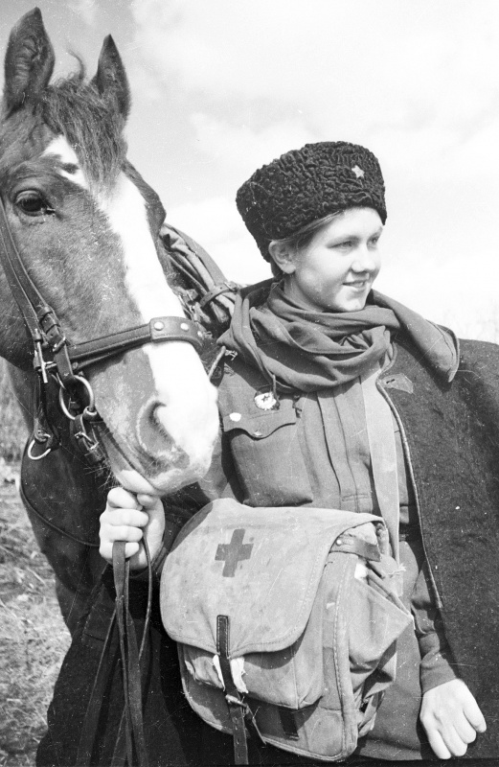

Девушка - санинструктор

